ข้อกำหนดทางเทคนิค Sookta Application Version 2.1.0

Document Control
รายการ | ค่า
ชื่อเอกสาร | ข้อกำหนดทางเทคนิค Sookta Application
Release/Document Version | Sookta Application 2.1.0
เอกสารฉบับ | Technical Specification
Source Branch | codex/ios-real-integrations
Application Source Snapshot | 08e436665db617ff4e42e26cfc914549ed7d9eb5
Documentation Baseline | 42533f809714ab50cce84973b210af946249ac6e
Internal Version จาก source snapshot | 1.3.7+24
วันที่จัดทำ | 28 กรกฎาคม 2026
ภาษา | ภาษาไทยเป็นหลัก ใช้ภาษาอังกฤษสำหรับ identifier, schema, formula และชื่อมาตรฐาน
สถานะ | Controlled technical specification สำหรับ release 2.1.0
การควบคุมเวอร์ชัน: ชื่อ release ของเอกสารนี้คือ 2.1.0 ตามเวอร์ชันที่ กำหนดสำหรับ Store ส่วน 1.3.7+24 คือค่าใน pubspec.yaml ณ application source snapshot ที่ใช้ตรวจสอบ เอกสารนี้ไม่ได้เปลี่ยน application source, version หรือ build artifact

1. Purpose, Scope and System Boundaries

1.1 วัตถุประสงค์
เอกสารนี้กำหนดโครงสร้าง สัญญาข้อมูล ลำดับประมวลผล สูตรคำนวณ model contract การจัดเก็บ การส่งออก การตั้งค่า platform และหลักฐานทดสอบของ Sookta Application 2.1.0 เพื่อให้ตรวจสอบ implementation และแยกส่วนที่อ้างอิง guideline ออกจากส่วนที่เป็น application adaptation หรือ research template ได้อย่างชัดเจน

1.2 ขอบเขตระบบ
ขอบเขตในเอกสารครอบคลุม Flutter application บน iOS และ Android ตั้งแต่ startup, onboarding, farmer profile, media ingestion, pose estimation, REBA/ISO-style screening, recommendation, economic impact, history, daily trend, export, local persistence, Firebase telemetry และ native platform configuration
ขอบเขตไม่รวม backend กลาง การวินิจฉัยทางการแพทย์ การรับรองมาตรฐาน ISO การแทนผู้ประเมินการยศาสตร์ที่มีคุณสมบัติ การสอบเทียบโมเดลกับประชากรภาคสนาม และกระบวนการเผยแพร่ Store ที่อยู่นอก source snapshot

1.3 นิยามสถานะและสัญญาหลัก
คำศัพท์ | นิยามทางเทคนิค
Production path | เส้นทางที่ผู้ใช้ release ใช้งานจริง ตั้งแต่ media readiness gate ถึงผลและ history โดยไม่มี temporary UAT bypass
Fallback | ผลลัพธ์หรือเส้นทางสำรองเมื่อ optional service/model ใช้งานไม่ได้ โดยต้องไม่ทำให้ผลหลักมีความเสี่ยงต่ำลงอย่างไม่สมเหตุผล
Readiness gate | validation ที่ต้องผ่านก่อนเรียก assessment เช่น จำนวน media, ความพร้อมของ pose และ single-person condition
Draft key | composite identity ที่ผูกแบบร่างกับเกษตรกรและกิจกรรม เพื่อป้องกันข้อมูลข้ามบุคคลหรือข้ามงาน
Assessment bundle | object ที่รวม input, REBA, ISO-style result, frame analysis, motion summary และ metadata สำหรับส่งต่อหน้าผล
History record | transaction ที่บันทึกผลก่อนปรับ ผลหลังจำลองลดความเสี่ยง คำแนะนำ เกษตรกร กิจกรรม และเวลาสร้าง
Model asset contract | ข้อตกลงระหว่างไฟล์โมเดล schema การเรียง feature tensor shape output และ threshold ที่ runtime ต้องตรวจให้ตรงกัน
Traceability status | สถานะว่า implementation ตรงตามแหล่งอ้างอิง เป็น Sookta adaptation, research template, deprecated หรือยังขาด UAT

1.4 ลำดับความน่าเชื่อถือของหลักฐาน
- application source และ native configuration ที่ทำงานจริง
- model asset, schema และ metadata ที่ package มากับ application
- automated test และผล UAT ที่อ้างถึง source snapshot
- requirement/design record ที่ได้รับการยืนยัน
- guideline และแหล่งอ้างอิงภายนอก

2. System Context and Architecture
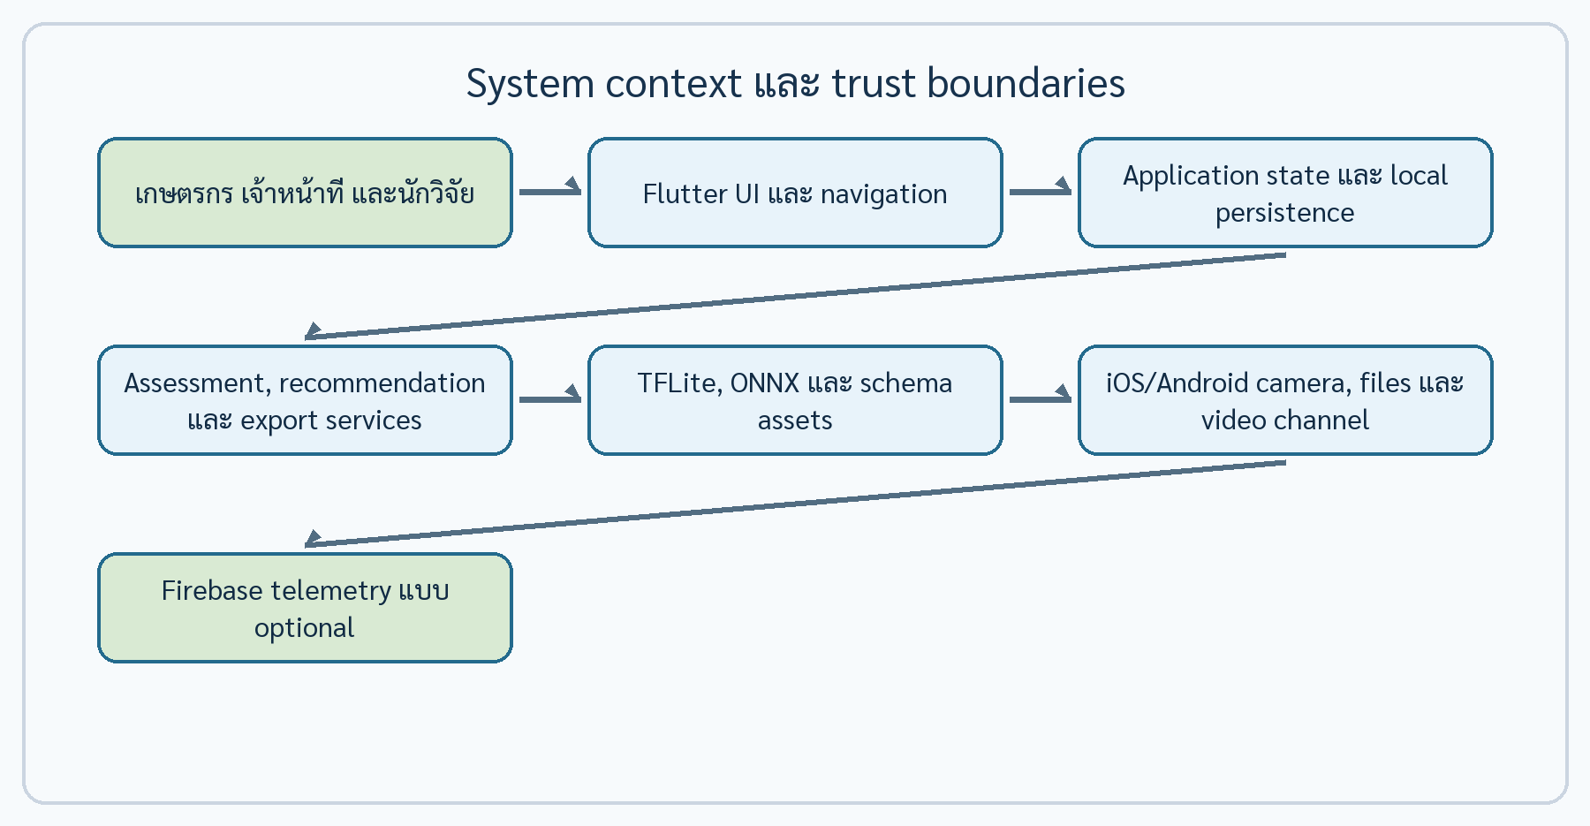
แผนภาพ: System context และ trust boundaries

2.1 Actors และ external boundaries
Actor/ระบบ | Input | Output/ผลกระทบ | Boundary
เกษตรกร/เจ้าหน้าที่ภาคสนาม | profile, activity, media, task parameters, action selection | screening result, recommendation, history, export | ผู้ใช้ควบคุม input และการ share
คณะวิจัย | participant code, export, expert/outcome label | dataset สำหรับวิเคราะห์ภายนอก | ไม่มี backend research pipeline ใน app
iOS/Android | camera/gallery, file sandbox, native video frame channel, share sheet | media/file access และ lifecycle | permission และ storage policy ของ OS
Firebase | app-open/event/crash diagnostics เมื่อเริ่มได้ | telemetry ภายนอกเครื่อง | optional; app ทำงานต่อเมื่อ initialize ไม่สำเร็จ
Model assets | MoveNet, ONNX, feature schema, logistic JSON | pose/features/risk guardrail | package ภายใน application
Application เป็น offline-first mobile client ไม่มี server-side source of truth ข้อมูลการใช้งานหลักจึงมี authoritative copy อยู่ใน application sandbox ของ อุปกรณ์ ส่วนไฟล์ export จะออกนอก sandbox เมื่อผู้ใช้เลือกปลายทางใน share sheet

2.2 Runtime containers
main.dart เตรียม Flutter binding ล็อก orientation และเรียก Firebase แบบ fail-safe ก่อนสร้าง SooktaApp ภายใน SooktaApp มี SooktaAppState เพียง instance เดียวและเผยแพร่ผ่าน AppStateScope ซึ่งเป็น InheritedNotifier หน้าจออ่าน/แก้ state ผ่าน scope นี้ ส่วน service เป็น stateless/static หรือมี instance เฉพาะ pipeline ตามความเหมาะสม
เส้นแบ่งความรับผิดชอบ:
- UI รับ input แสดง validation และควบคุม navigation
- SooktaAppState เป็น transaction coordinator ของ profile, farmer, draft, history และ persistence
- model/domain classes กำหนด serialization contract
- core services คำนวณ วิเคราะห์ media แนะนำ ส่งออก และบันทึก telemetry
- native layer จัด permission, orientation, camera/gallery และ video frame
- assets กำหนด schema/weights/model ที่ต้องสอดคล้องกับ runtime

2.3 Trust และ failure boundary
ผลหลักต้องยังคำนวณได้เมื่อ Firebase ใช้งานไม่ได้ ส่วน ML guardrail ต้องไม่ลด ระดับผลจากสูตรหลัก ถ้า model/schema initialize ไม่สำเร็จให้ใช้ formula result พร้อม error/diagnostic ที่เหมาะสม การ parse local state ที่เสียหายจะ reset runtime state เป็นค่าเริ่มต้นที่ปลอดภัย แต่ backup ก่อน migration ยังอยู่ใน SharedPreferences

3. Flutter Module and Dependency Structure
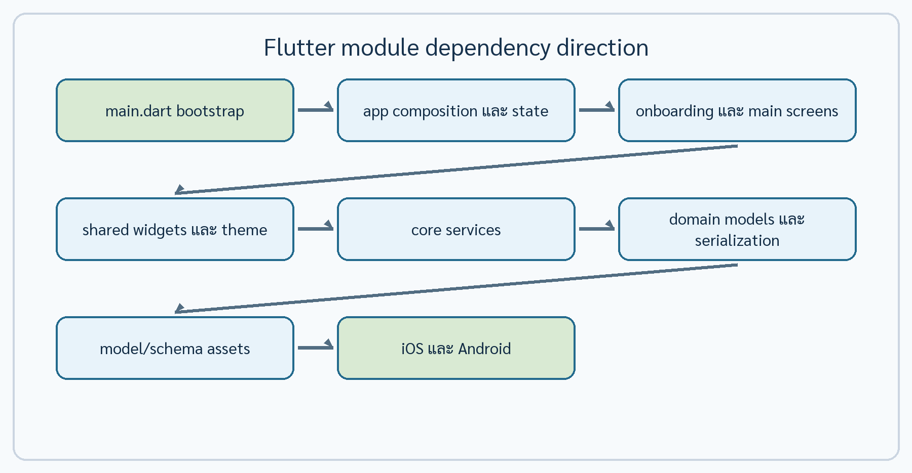
แผนภาพ: Flutter module dependency direction

3.1 Module catalogue
Module | หน้าที่ | Dependency หลัก
lib/main.dart | bootstrap, orientation, Firebase error capture | Flutter, Firebase, SooktaApp
lib/app/ | app composition, state, text/build metadata | screens, models, persistence
lib/screens/onboarding/ | Splash, Language, Setup, Avatar | SooktaAppState, image/camera
lib/screens/main/ | tabs, assessment, result, history, help/export | services, models, widgets
lib/core/models/ | immutable DTO/domain/serialization | enum และ primitive types
lib/core/services/ | calculation, media, recommendation, export, telemetry | models, assets, platform plugins
lib/core/ergonomics_risk_prediction/ | feature schema, predictors, guardrail | ONNX Runtime, asset loader
lib/widgets/ | reusable presentation และ accessibility behavior | theme, localization
ios/, android/ | permissions, orientation, native build/channel | Flutter embedding และ SDK
assets/models/, assets/ml/ | model/schema/metadata | predictor contracts

3.2 Dependency direction
หน้าจออ้างอิง app state, models และ services แต่ services ไม่อ้างอิงหน้าจอ domain models ไม่ควรรู้จัก widget หรือ navigation การเปลี่ยนสูตรหรือ model contract ต้องเริ่มที่ service/asset แล้วปรับ test และ UI mapping ตามลำดับ ข้อมูลที่ผ่าน route แบบ typed payload ได้แก่ InitialRiskPayload และ AssessmentBundle; route ไม่ควร reconstruct ผลจากข้อความที่แสดงบน UI

3.3 Application composition contract
MaterialApp ใช้ theme จาก buildSooktaTheme(), ปิด debug banner, จำกัด text scale ด้วย ClampedTextScale, ติด observer จาก FirebaseTelemetryService.navigatorObservers และกำหนด / เป็น initial route route ที่ constructor ไม่ต้องรับ argument อยู่ใน routes; route ที่มี argument หรือ edit mode ใช้ _generateRoute

4. Route Map and State Transitions
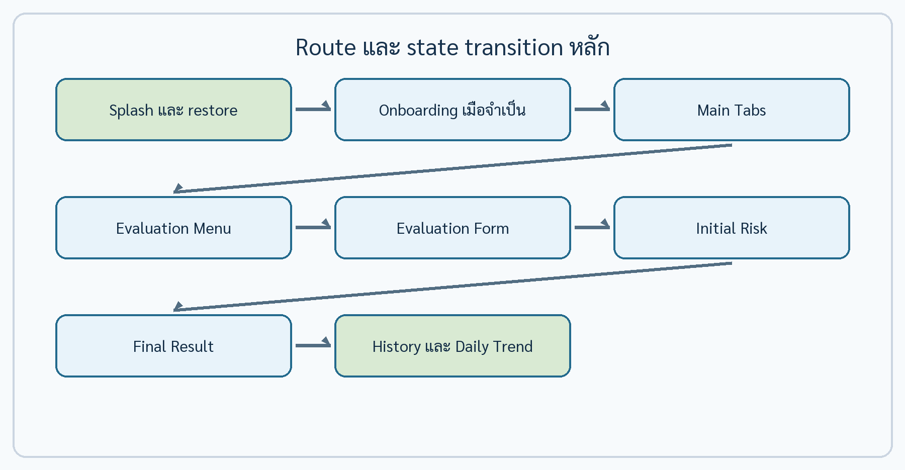
แผนภาพ: Route และ state transition หลัก

4.1 Startup decision
SplashScreen รอ SooktaAppState.restore() และเวลาหน่วงขั้นต่ำประมาณ 900 มิลลิวินาที จากนั้นเลือกปลายทางตามลำดับ:
setupCompleted == true → /main
setupCompleted == false และ hasLanguage → /setup
นอกนั้น → /language
route เป้าหมายแทนที่ splash เพื่อไม่ให้ปุ่มย้อนกลับกลับเข้าสู่ startup

4.2 Onboarding state machine
/language --setLanguage--> /setup
/setup --saveProfile--> /avatar
/avatar --saveAvatarAndFinish--> /main
เมื่อเปิด Language หรือ Setup จาก Profile จะส่ง arguments == true เพื่อ เปิด edit mode และต้องไม่ล้าง onboarding/history เดิม การเพิ่มเกษตรกรภายหลัง ใช้ /farmers; profile ใหม่ต้องได้ profileId ใหม่และกลายเป็น active farmer

4.3 Assessment state machine
/main → /evaluation-menu
/evaluation-menu → /evaluation-form(SooktaActivity)
/evaluation-form → /initial-risk(InitialRiskPayload)
/initial-risk → เลือกคำแนะนำ/ยืนยัน
/initial-risk → /final-result(AssessmentBundle)
/final-result → /daily-prediction หรือ /main
ก่อนออกจาก Evaluation Form ระบบบันทึก EvaluationDraft ตามจุดที่ UI กำหนด เมื่อบันทึก final transaction สำเร็จ draft เดิมจึงถูกลบ ถ้า persistence ล้มเหลว history insertion และ next ID จะ rollback

4.4 Typed route validation
- /evaluation-form รับ SooktaActivity; ถ้า type ไม่ตรงใช้ SooktaActivity.transplanting
- /initial-risk ต้องรับ InitialRiskPayload; ถ้าไม่ตรงแสดง RouteErrorScreen
- /final-result ต้องรับ AssessmentBundle; ถ้าไม่ตรงแสดง RouteErrorScreen
- /history-detail รับ int historyId; ถ้าไม่ตรงส่ง -1 ให้หน้าจอจัดการ
- route ที่ไม่รู้จักคืน null ให้ MaterialApp ใช้ default unknown-route behavior

5. State, Persistence and Schema Migration
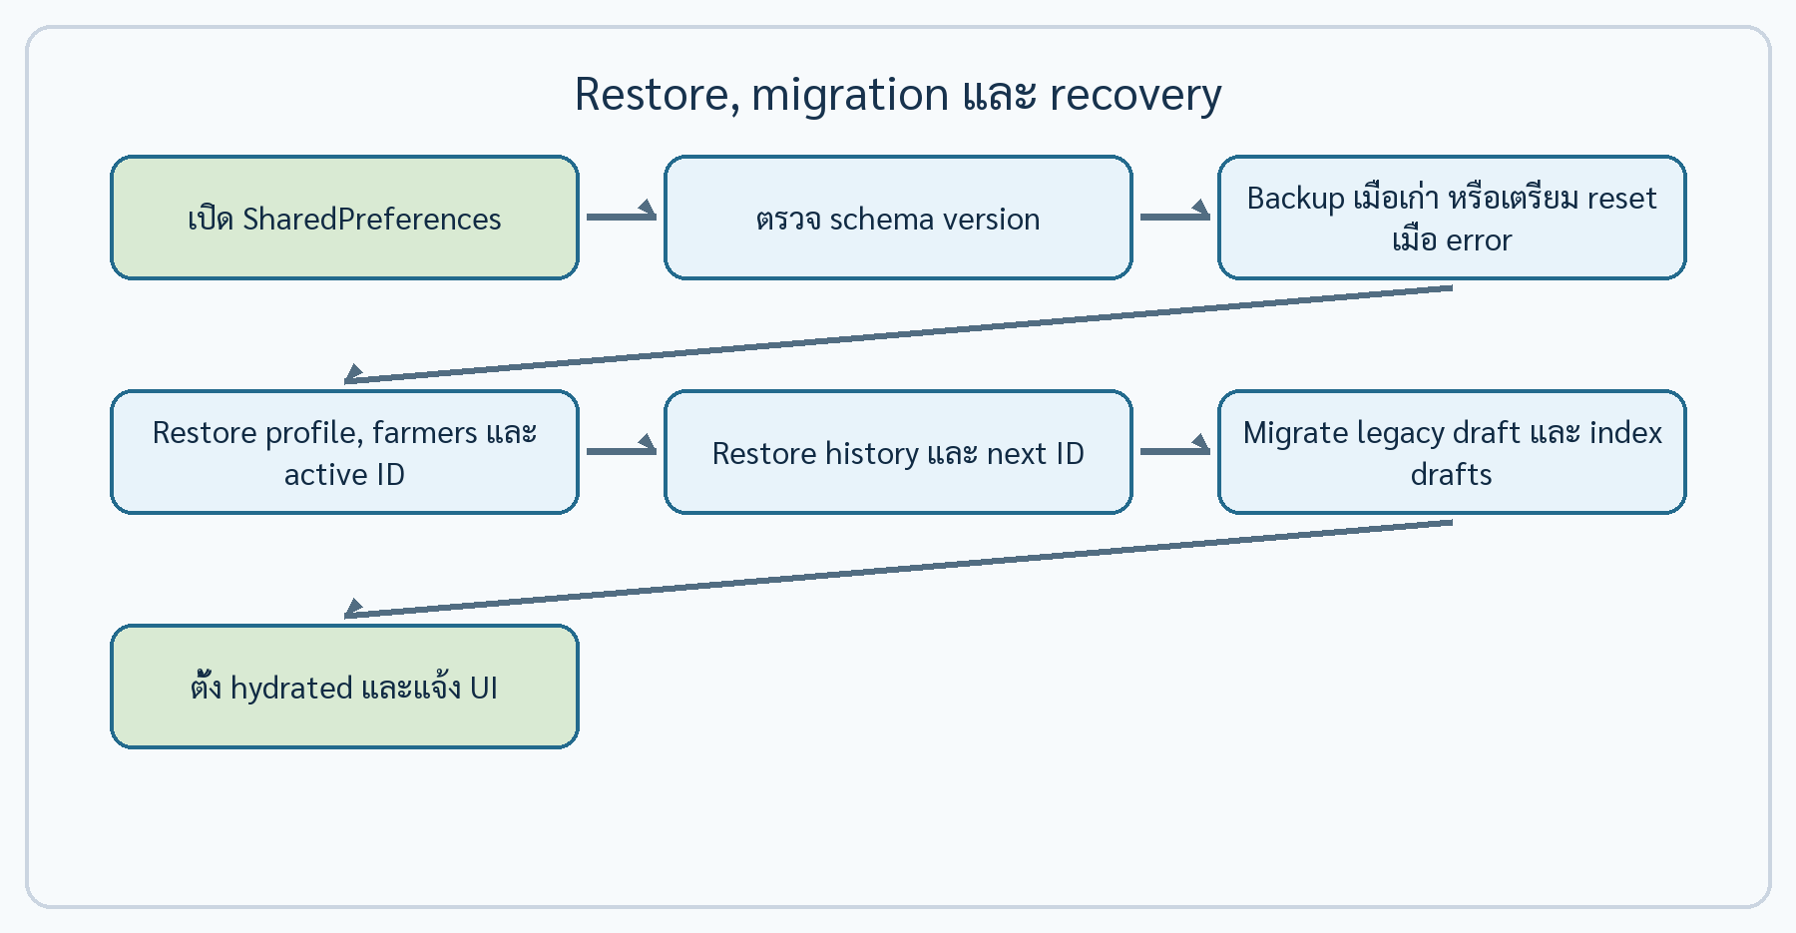
แผนภาพ: Restore, migration และ recovery

5.1 State owner และ observable contract
SooktaAppState extends ChangeNotifier เป็น owner ของ language, current profile, farmers, activeProfileId, setupCompleted, history, evaluationDrafts, nextHistoryId และ hydrated getter ที่คืน collection ใช้ unmodifiable view เพื่อไม่ให้ UI เปลี่ยน state โดยข้าม method
restore() memoize Future ไว้ใน _restoreFuture จึงไม่อ่าน storage ซ้ำ พร้อมกัน หลัง restore สำเร็จหรือล้มเหลวต้องตั้ง _hydrated = true และ notifyListeners()

5.2 Restore order
- เปิด SharedPreferences
- ตรวจ schema และสร้าง backup ถ้า version เก่ากว่า 2
- restore language และ legacy profile
- restore setup flag และ next history ID
- restore farmer list; ถ้าว่างให้ migrate legacy profile
- เลือก active farmer จาก key หรือใช้รายการแรก
- restore history และเลื่อน nextHistoryId ให้มากกว่า ID สูงสุด
- restore legacy draft และ draft collection
- เติม farmer/date/app metadata ให้ legacy draft แล้ว index ด้วย composite key
- เลือก draft ล่าสุดของ active farmerและบันทึก schema version 2
ถ้ามี exception ใดในกระบวนการ parse/restore ระบบ reset runtime state ทั้งชุด เป็นค่าเริ่มต้น ไม่โยน exception ไปทำให้ startup crash

5.3 Schema migration และ backup
_currentDataSchemaVersion = 2 ถ้า stored version ต่ำกว่า 2 ระบบสร้าง object backup ที่มี fromSchemaVersion, toSchemaVersion, createdAt และสำเนา profile/farmers/active/history/nextId/draft/drafts จากนั้นบันทึกที่ sookta.backup.schema.<oldVersion>.<microseconds> และชี้ key ล่าสุดด้วย sookta.latestBackup
กลไกนี้เป็น snapshot backup ไม่ใช่ rollback UI อัตโนมัติ การกู้คืนต้องใช้ เครื่องมือ/ขั้นตอนสนับสนุนภายนอก source ปัจจุบัน

5.4 Persistence transaction semantics
method ที่เปลี่ยนค่าทั่วไปเรียก _persistSoon() หลัง hydrated และไม่ await เพื่อให้ UI ตอบสนองทันที ส่วน saveEvaluationDraft, clearEvaluationDraft และ saveEvaluation await _persist() เพราะเป็น transaction สำคัญ
saveEvaluation สร้าง record และแทรก index 0 ก่อนเขียน storage หากเขียนไม่ สำเร็จจะลบ record คืน draft และคืน _nextHistoryId เมื่อยังปลอดภัย จึงไม่ ประกาศผลสำเร็จทั้งที่ history ไม่ถูกเก็บ

5.5 Draft isolation
_draftKey() สร้าง:
<farmerProfileId หรือ no-profile>|<activity.name>|<YYYY-MM-DD>
saveEvaluationDraft() คัดลอก media ทุกไฟล์ผ่าน LocalImageStore ก่อนเติม farmer ID/name, assessment date, app version และ savedAt แล้วจึง persist การค้น draft รับ profile และ optional activity และเลือกฉบับล่าสุดตามเวลา

6. Domain Models and Serialization Contracts

6.1 Serialization rules
DTO ที่ต้องเก็บระยะยาวใช้ toJson()/fromJson() โดย enum เก็บเป็น .name, วันเวลาเป็น ISO-8601 และ number parser ยอมรับ num ก่อนแปลงเป็น int/double field ใหม่ต้องมี default ที่เปิดข้อมูลเก่าได้ การเปลี่ยนชื่อ field หรือ enum ต้องเพิ่ม migration/compatibility test

6.2 Core contracts
Class | หน้าที่ | Invariant สำคัญ
UserProfile | ข้อมูลเกษตรกรและ avatar | profileId เป็น identity ภายใน; BMI คำนวณเมื่อ weight/height >0
EvaluationDraft | form state ที่ยังไม่เป็น transaction | ผูก activity/job/farmer/date; selected media เป็น persistent paths
InitialRiskPayload | payload จาก form ไปหน้าผลก่อนปรับ | มี activity, ErgoInputData, RebaInputData, before result และ optional breakdown
AssessmentBundle | payload ไปผลสุดท้าย | เก็บ before/after, selected keys และ breakdown สองช่วง
ErgoInputData | input งานยกหรือดัน–ดึง | หน่วยต้องตรงกับ service: kg, cm, ครั้ง/นาทีหรือชั่วโมงตาม field, hour, day/week
RebaInputData | input lookup REBA | score component และ modifier ต้องอยู่ในช่วงที่ calculator clamp ได้
PoseRebaFrameAnalysis | ผลต่อ frame | image index/timestamp ต้อง trace กลับ media sample ได้
MotionAnalysisSummary | aggregation หลาย frame | ratio 0–1; count ไม่เกิน readable/sampled ตามความหมาย
AssessmentBreakdown | หลักฐานรวมของการคำนวณ | primary method, REBA input/result, optional ISO, pose frames และ motion
ErgoResult | result ที่ UI ใช้ | userScore 1–9, risk, suggestion, economic loss และ optional AI alert
EvaluationHistoryRecord | persisted final transaction | ID เพิ่มขึ้น, farmer snapshot, before/after, app version และ research fields

6.3 Risk และ method enums
- RiskLevel: low, medium, high, veryHigh เรียงจากต่ำไปสูง
- BodyPart: neck, trunk, legs, arms, wrists
- JobType: lifting, pushPull, reba
- AssessmentMethod: rebaIsoCombined, reba, iso11228Lifting, iso11228PushPull
- MotionPattern: stableLowRisk, intermittentWorstPosture, repeatedRiskMovement, staticHighRiskHold

6.4 Farmer snapshot ใน history
History ไม่อ้าง profile แบบ pointer อย่างเดียว แต่คัดลอก farmer ID, name, role, location, age, gender, weight, height, BMI และ category ณ เวลาประเมิน ทำให้ record ยังอธิบายได้เมื่อ profile ถูกแก้หรือลบ profileForRecord() พยายามคืน current farmer ก่อน หากไม่พบจึง reconstruct จาก snapshot

7. Media Ingestion and Quality Gates

7.1 Supported input
หน้า EvaluationFormScreen รองรับภาพนิ่ง 1–4 ช่องในระดับ state แต่ production readiness กำหนดให้ครบ 4 มุม วิดีโอรับจากกล้องหรือ gallery ความยาวไม่เกิน 20 วินาทีและแยกได้สูงสุด 8 frames หลังรับ media ระบบต้อง เรียก pose analysis ใหม่และ invalidate pose/XGBoost result เดิม
ภาพจาก picker/camera และ frame จากวิดีโอถูกอ้างด้วย local path ก่อนบันทึก draft จะคัดลอกผ่าน LocalImageStore.saveImageFile() ไป application Documents directory เพื่อไม่ให้ temporary picker path หาย

7.2 Video native contract
VideoFrameExtractionService ใช้ MethodChannel('sookta/video_frames') พร้อม method:
Method | Request | Response | Validation
getVideoDurationMs | {path} | positive int ms | null/≤0 → exception
extractFrames | {path,maxDurationMs,maxFrames} | duration, paths, timestamps | duration ≤20s และ frame ไม่ว่าง
ถ้าจำนวน timestamp ไม่เท่าจำนวน frame Dart layer สร้าง timestamp แบบกระจาย เท่ากันที่ duration × (index+1)/(frameCount+1) native implementation ของ iOS และ Android ต้องคืน path ที่ Flutter process อ่านได้

7.3 Single-person gate
ทุกภาพผ่าน MultiPersonPoseDetector.countPeopleFromFile() ซึ่ง resize เป็น 256×256 และเรียก movenet_multipose_lightning.tflite output รองรับสูงสุด 6 คน คนหนึ่งนับเมื่อ person score ที่ index 55 ≥0.3 requiresSinglePersonReplacement(count) คืน true เมื่อ count ไม่เท่ากับ 1 ดังนั้นทั้งศูนย์คนและหลายคนต้องเปลี่ยนภาพ

7.4 Pose readability
PoseEstimationService.estimatePoseFromFile() decode และ resize 256×256 โหลด assets/ml/movenet_thunder.tflite ด้วย 4 threads และอ่าน output [1,1,17,3] เป็น (y,x,score) ค่า person score คือค่าเฉลี่ย 17 keypoints ถ้า ≤0.2 คืน null ส่วนจุดที่ใช้คำนวณมิติยกต้องมี confidence >0.3

7.5 Composite readiness
AssessmentReadiness.canAnalyze เป็นจริงเมื่อ:
hasMedia
AND NOT hasImageQualityIssues
AND poseAssessmentReady
AND NOT poseBusy
AND requiredDataIssues.isEmpty
quality issue รวมภาพไม่ครบ 4 มุม อ่าน pose ไม่ได้ มี unreadable frame หรือ มีจำนวนคนไม่เท่ากับหนึ่ง required data issue รวม duration/work days ≤0, frequency <0, tool ไม่อยู่ใน activity และค่าระยะ/แรงที่จำเป็นไม่เป็นจำนวนบวก ปุ่ม “ดูผลประเมิน” ใน production ผูกกับเงื่อนไขนี้ ไม่มี bypass

8. Assessment Processing Pipeline
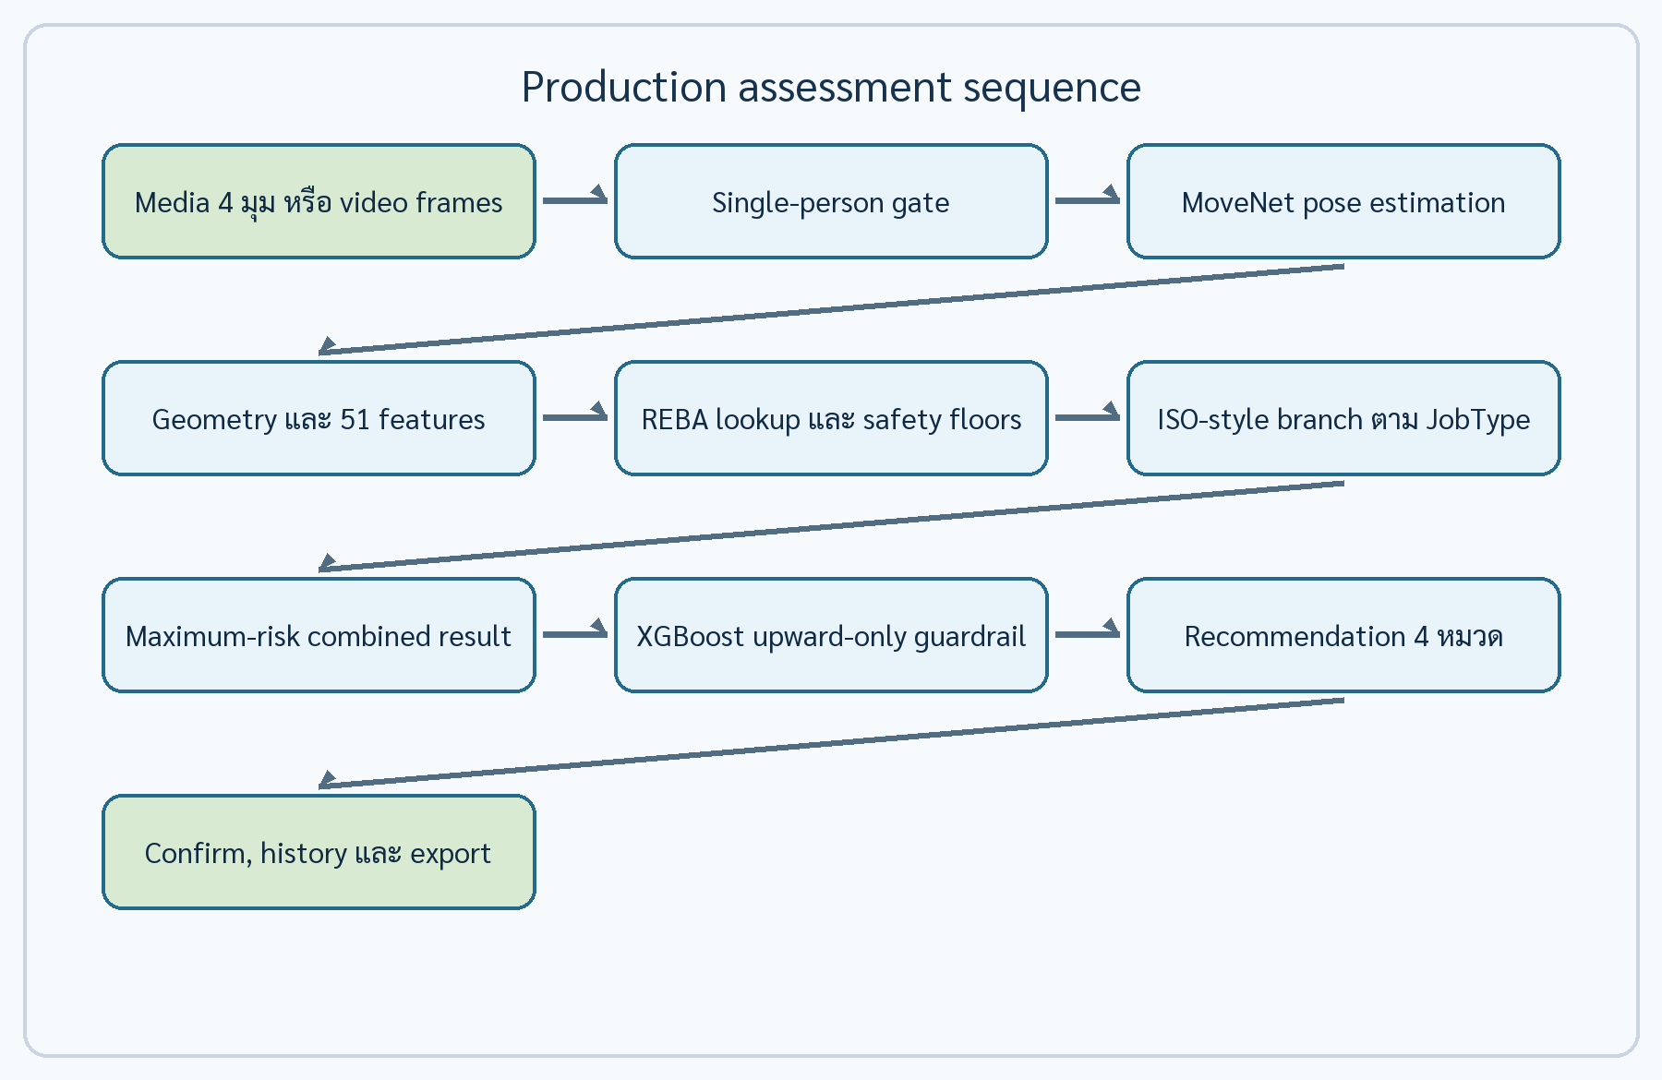
แผนภาพ: Production assessment sequence

8.1 Processing sequence
- รับ/copy media และสร้าง timestamp metadata
- ตรวจจำนวนคนทุก frame
- เรียก MoveNet Thunder และตัด frame ที่อ่าน pose ไม่ได้
- สร้าง 51 joint features ตาม schema เมื่อ loader พร้อม
- แปลง pose เป็น RebaInputData ต่อ frame
- เลือก frame ที่ REBA score สูงสุดเป็น worst posture
- สรุป motion สำหรับ source ชนิดวิดีโอ
- คำนวณ REBA และ branch ISO-style ตาม JobType
- รวมผลด้วย maximum-risk rule
- ใช้ XGBoost/ONNX เป็น upward-only guardrail เมื่อ inference สำเร็จ
- สร้าง AssessmentBreakdown, save draft และส่ง InitialRiskPayload
- ผู้ใช้เลือก action; ระบบจำลอง after result และยืนยันก่อนบันทึก history

8.2 Job dispatch
JobType | Primary calculation | ISO-style branch | AssessmentMethod
reba | REBA | ไม่มี | reba
lifting | REBA | calculateLiftingRisk | rebaIsoCombined
pushPull | REBA | calculatePushPullRisk | rebaIsoCombined
activity กำหนด default job type แต่เจ้าหน้าที่สามารถเปลี่ยนได้ จึงห้าม อนุมาน method จากชื่อกิจกรรมเพียงอย่างเดียว

8.3 Frame aggregation
_worstFrame() ใช้ rebaScore สูงสุดโดยถ้าเท่ากันคง frame ก่อนหน้า motion ratio ใช้ readable frame เป็น denominator:
ratio = matching_frame_count / readable_frame_count
sample_rate_fps = sampled_frame_count / duration_seconds
estimated_seconds = ratio × duration_seconds
movement change เพิ่มหนึ่งเมื่อระหว่าง frame ติดกัน max delta ของ trunk/neck/upper-arm ≥20° หรือผลรวม delta ≥35° ค่า estimated seconds เป็น การอนุมานจาก sampling ไม่ใช่ continuous measurement

9. Algorithm Specifications

9.1 Method contract summary
Method | Input → Output | Unit/Range | Test
UserProfile.bmi | profile text → double? | kg/m² | app-state/export tests
analyzeRebaPose | Person, RebaInputData → frame analysis | degree, score | pose/REBA regression
calculateRebaScoreBreakdown | REBA input → lookup detail | final 1–15 | ergo_calculator_test.dart
calculateRebaRisk | REBA input → ErgoResult | UI score 1–9 | ergo_calculator_test.dart
calculateLiftingRisk | ergonomic input → RWL/LI result | kg, ratio | ergo_calculator_test.dart
calculatePushPullRisk | ergonomic input → force ratio | ratio | ergo_calculator_test.dart
calculateCombinedRebaIsoRisk | two results → combined | maximum risk/score | calculator/ML tests
EconomicImpactService.estimate | risk/income/body map → cost breakdown | บาท | economic tests
compareBeforeAfter | before impact/scores → comparison | บาท, 0–1 | economic tests
featureValuesForWindow | 7 history records → normalized features | 0–1 | daily prediction tests

9.2 BMI
weight_kg = parse(profile.weight)
height_m = parse(profile.height) / 100
BMI = weight_kg / (height_m × height_m)
คืน null ถ้า parse ไม่ได้หรือค่า ≤0 category คือ <18.5 underweight, 18.5–<23 normal และ ≥23 above Asian BMI range แสดงทศนิยม 1 ตำแหน่ง BMI เป็น profile/research feature ไม่เข้าคะแนน REBA หรือ ISO โดยตรง

9.3 Pose geometry to REBA input
จุดที่ confidence ≤0.3 ถือว่าไม่พร้อมสำหรับ geometry helper มุมแนวดิ่ง:
vertical_angle = atan2(abs(delta_x), abs(delta_y)) × 180 / pi
horizontal_tilt = atan2(abs(delta_y), abs(delta_x)) × 180 / pi
three_point_angle = angle ระหว่าง vector (p1-p2) และ (p3-p2), clamp 0–180
threshold:
Component | Mapping
trunk | ≤5°→1, ≤20°→2, ≤60°→3, >60°→4
neck | ≤20°→1, >20°→2; side/twist เพิ่ม 1 สูงสุด 3
upper arm | ≤20°→1, ≤45°→2, ≤90°→3, >90°→4; abduction/elevation เพิ่มอย่างละ 1 สูงสุด 6
lower arm | 60–100°→1, นอกช่วง→2
legs | knee angle <150°→2, อื่น→1
neck side bending | เห็นสอง ear และ shoulder tilt >12°
trunk side bending | abs(shoulder tilt − hip tilt) >12°
trunk twisting | abs(shoulder midpoint x − hip midpoint x)/torso width >0.22
มิติยกประเมิน scale จาก shoulder–hip =53 ซม.:
units_per_cm = distance(shoulder, hip) / 53
H = abs(wrist.x - ankle.x) / units_per_cm, clamp 25–65 cm
V = (ankle.y - wrist.y) / units_per_cm, clamp 0–175 cm
ค่าดังกล่าวเป็น pose estimate ผู้ใช้ต้องตรวจแก้เมื่อภาพ perspective ต่างจาก สมมติฐาน

9.4 REBA
calculateRebaScoreBreakdown() ใช้ lookup matrix:
adjusted_trunk = trunk + twist_modifier + side_flex_modifier
adjusted_wrist = wrist + wrist_twist_modifier
table_A = lookup(neck, adjusted_trunk, legs)
score_A = table_A + load_score
table_B = lookup(lower_arm, upper_arm, adjusted_wrist)
score_B = table_B + coupling_score
score_C = lookup(score_A, score_B)
raw_final = score_C + activity_score
final = apply_Sookta_safety_floors(raw_final), clamp 1–15
lookup index ถูก clamp ตาม matrix: neck 1–3, trunk 1–5, legs 1–4, upper arm 1–6, lower arm 1–2, wrist 1–3 และ A/B score 1–12
Sookta safety floors:
- severe trunk ≥4 + neck ≥2 + activity ≥1 → final อย่างน้อย 9
- severe trunk ≥4 + อย่างน้อยหนึ่งใน neck/activity/legs/upper-limb demand → อย่างน้อย 8
- severe trunk ≥4 เพียงอย่างเดียว → อย่างน้อย 6
- adjusted trunk ≥3 + neck + activity + upper-limb demand → อย่างน้อย 8
การ map final score ไป UI: 1→1, 2→2, 3→3, 4→4, 5→5, 6–7→6, 8→7, 9–10→8, ≥11→9 ความเสี่ยง REBA: ≤3 low, ≤7 medium, ≤10 high, >10 veryHigh

9.5 ISO 11228-1 style lifting/carrying approximation
reference_mass = 20 kg เมื่อ gender == female, นอกนั้น 25 kg
H = max(horizontalDist, 25)
HM = clamp(25/H, 0.7, 1.0)
VM = clamp(1 - 0.003×abs(verticalHeight-75), 0.7, 1.0)
FM = 1.00/0.94/0.84/0.75/0.50 ตาม frequency ≤0.2/≤1/≤4/≤6/>6
DM = 1.00/0.85/0.75/0.60 ตาม distance ≤2/≤10/≤20/>20
RWL = reference_mass × VM × HM × FM × DM
LI = loadWeight / RWL; ถ้า RWL≤0 ใช้ 99
LI map ไป user score: ≤0.5→1, ≤0.75→2, ≤1→3, ≤1.5→4, ≤2→5, ≤3→6, ≤4→7, ≤5→8, >5→9 risk คือ ≤1 low, ≤3 medium, >3 high
สูตรนี้เป็น mobile screening approximation ใช้ multiplier บางส่วนจาก implementation ไม่ใช่ full-standard ISO assessment หรือ certification

9.6 ISO 11228-2 style push/pull approximation
limits male = initial 25, sustained 15
limits female = initial 20, sustained 12
risk_ratio = max(initialForce/initialLimit, sustainForce/sustainLimit)
ratio map ไป user score: ≤0.4→1, ≤0.6→2, <0.8→3, ≤0.9→4, ≤1→5, ≤1.2→6, ≤1.5→7, ≤2→8, >2→9 risk คือ <0.8 low, 0.8–1 medium และ >1 high หน่วย force ต้องตรงกับ limit ที่แอปสื่อสาร implementation นี้ไม่ครอบคลุมตัวแปรมาตรฐานทุกตัว

9.7 Combined result
calculateCombinedRebaIsoRisk() เลือก risk และ user score สูงสุด รวม body-part map โดยเลือก risk สูงสุดต่อส่วน รวม suggestion key แบบ unique และ คำนวณ economic impact ใหม่ techScore ของ combined result เท่ากับ combined user score เพื่อไม่ผสม REBA raw score กับ LI/force ratio

9.8 Simulation หลังเลือก action
แต่ละ recommendation key ลด 1 หรือ 2 คะแนน ผลรวม cap ที่ 4:
reduction = min(sum(selected_action_reduction), 4)
after_score = clamp(before_user_score - reduction, 1, 9)
after_tech_score = max(1, before_tech_score - reduction)
body-part risk ที่ action ครอบคลุมลดลงหนึ่งระดับ และ breakdown ของ REBA/ISO ถูกจำลองในแนวเดียวกัน นี่คือ potential impact simulation ไม่ใช่การวัดท่าจริง หลังปรับ หากต้องการผลจริงต้องเก็บ media และประเมินใหม่

9.9 Economic impact
ถ้า overall risk = low คืนทุกค่าเป็นศูนย์ มิฉะนั้น:
body_treatment = sum(body_part_average_cost × body_part_risk_multiplier)
medical_visit = weighted_average(public/private/clinic) × overall_multiplier
medicine = survey_average_medicine × overall_multiplier
travel = survey_average_travel × overall_multiplier
lost_income = max(daily_income × assumed_lost_days,
survey_average_lost_income × overall_multiplier)
reduced_income = survey_average_reduced_income × overall_multiplier
total = body_treatment + medical_visit + medicine + travel
+ lost_income + reduced_income
risk multiplier = low 0, medium 0.35, high 0.75, veryHigh 1.0 lost days = 0/2/7/30 ตามลำดับ รายได้ต่อวันใช้ incomePerYear/365 เมื่อ >0 มิฉะนั้น 350 บาท compensation อยู่ใน breakdown แต่ไม่รวม totalCost
การเปรียบเทียบก่อน–หลัง:
score_reduction = max(0, before_score-after_score)
effective_reduction = min(score_reduction, 4)
reduction_rate = min(1, 0.28 × effective_reduction)
after_impact = round(before_impact × (1-reduction_rate))
saved = before_impact-after_impact

9.10 Daily trend และ Logistic Regression
เรียง record ตามเวลาและใช้ 7 รายการล่าสุด ถ้าน้อยกว่า 7 คืน hasEnoughData=false, probability 0 และระดับ insufficient เมื่อครบ 7:
logit = intercept + sum(beta_i × normalized_feature_i)
p = sigmoid(logit)
p_overall = max(p_REBA, p_ISO11228) เมื่อ asset มีสองสมการ
อย่างไรก็ตามระดับที่ UI ใช้ใน production มาจากจำนวน REBA high/veryHigh: 0–1 low, 2–3 watch, 4–5 high, 6–7 critical ไม่ได้ใช้ probability เป็น validated injury decision trend = last-first: ≥1 increasing, ≤−1 decreasing, นอกนั้น stable
feature หลัก normalize 0–1 ได้แก่ score 1–9, count/7, load/50, frequency per hour/720, economic loss/40,000, age/80, BMI 15–35, carrying exposure = 0.45 load +0.25 duration +0.20 frequency +0.10 distance และ push/pull exposure = 0.60 force ratio +0.25 duration +0.15 distance

10. Machine Learning Assets and Inference Contracts
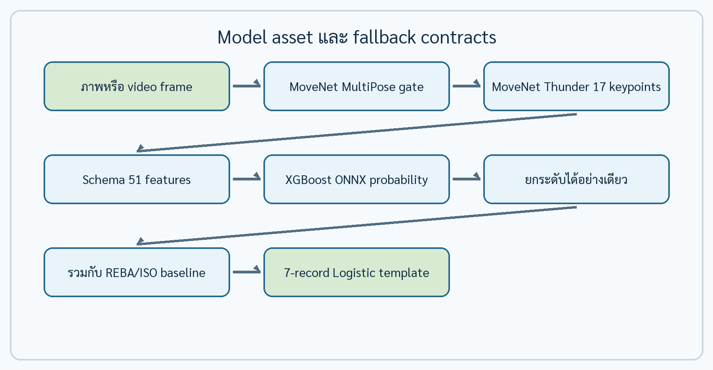
แผนภาพ: Model asset และ fallback contracts

10.1 Asset registry
Layer | Asset | Input/Output | Production status
Single pose | assets/ml/movenet_thunder.tflite | image 256×256 →17 keypoints | production pose input
Multi pose | assets/ml/movenet_multipose_lightning.tflite | image 256×256 →≤6 pose rows | production single-person gate
Feature schema | assets/models/joint_feature_schema.json | 17×(x,y,score)=51 | production contract
Posture risk | assets/models/xgboost_model.onnx | Float32 [1,51] → probability/logit | upward-only research guardrail
XGBoost metadata | assets/models/xgboost_model_metadata.json | provenance/threshold/metrics | traceability
Daily trend | assets/ml/daily_injury_logistic_model.json | 7-record normalized features → probabilities | template; UI level count-based
Legacy posture logistic | assets/models/logistic_weights.json | 51→71 engineered features | not packaged/ไม่ใช้ assessment ปัจจุบัน
Deprecated alert ensemble | assets/ml/risk_alert_models.json | assessment feature vector | compatibility path ไม่ใช่ production assessment

10.2 Joint feature schema
schema ID movenet-thunder-v1-17x3-normalized, feature count 51, order คือ landmark index จาก nose ถึง rightAnkle และภายในแต่ละ landmark เป็น x, y, score ช่วง 0–1 ค่า missing คือ [0,0,0] และ clip to range MoveNetJointFeatureExtractor ต้อง validate schema ก่อน extract

10.3 XGBoost ONNX runtime
XGBoostOnnxPredictor โหลด asset ด้วย ONNX Runtime, input name input, ตรวจ vector ไม่ว่าง จำนวนเท่ากับ schema และทุกค่า finite แล้วสร้าง Float32 tensor [1,featureCount] หาก output มีอย่างน้อยสองตัวใช้ค่าตัวที่สอง เป็น probability มิฉะนั้นใช้ตัวแรก ถ้าค่านอก 0–1 ถือเป็น logit และผ่าน sigmoid
threshold default: medium 0.272727, high 0.636364, veryHigh 0.909091 หน้า form รันทุก frame ที่มี features แล้วเลือกผลที่ risk สูงสุด; ถ้า risk เท่ากันเลือก confidence สูงสุด error ใดคืน null เพื่อให้สูตรหลักทำงานต่อ
guardrail:
ถ้า xgb_risk <= formula_risk: คง result และแนบ alert
ถ้าสูงกว่า: ยกระดับ risk และ floor score เป็น medium≥4, high≥7, veryHigh≥9
model metadata ระบุ training 298, holdout 90, risk distribution มีเฉพาะ high/veryHigh และ holdout risk accuracy 0.6667 จึงห้ามกล่าวอ้างว่า validated สำหรับประชากรหรือทำนายการบาดเจ็บ

10.4 Daily model contract
asset version daily-injury-logistic-template-2026-06-14 กำหนดขั้นต่ำ 7 transactions และสมการ REBA/ISO แยกกัน แต่ trainingStatus.researchTrained เป็น false เนื่องจากไม่มี confirmed seven-transaction MSD symptom outcome coefficients เป็น template จนกว่าจะ fit ด้วย maximum likelihood/ cross-entropy จาก label จริง

10.5 Resource lifecycle
TFLite/ONNX interpreter ถูก cache ต่อ service/predictor instance และมี dispose() ปิด resource หน้าจอต้องไม่สร้าง model ต่อ frame ONNX input, run options และ output ถูก release ใน finally; model/session failure แปลงเป็น typed exception ใน predictor และถูก UI fallback เป็น formula result

11. Recommendation Engine

11.1 Four-category contract
RiskRecommendationService.farmerRecommendations() ต้องคืนรายการ action ที่อ่านง่ายแยก 4 หมวด:
- activityPosture — ท่าทางเฉพาะกิจกรรม
- riskReduction — วิธีลด hazard/load/force
- restRecovery — พัก ฟื้นตัว และ rotation
- workloadSupport — เครื่องมือ ผู้ช่วย และการจัดงาน
แต่ละ FarmerRecommendation มี category, title, detail และ action key เนื้อหาขึ้นกับ activity, overall risk และ body-part risk โดย manual-handling activity เพิ่ม key ของ ISO-style suggestions

11.2 Selection และ deduplication
calculator สร้าง technical suggestion keys จาก input/threshold recommendation service แปลงเป็นข้อความไทย/อังกฤษและรวมกับ activity/body map key ต้อง unique เพื่อไม่ให้ action เดียวลดคะแนนซ้ำ UI แสดงเป็น 4 cards และเก็บ selected key ไว้ใน AssessmentBundle/history

11.3 Communication constraint
คำแนะนำเป็น risk-control suggestion ไม่ใช่ treatment prescription ควรบอก ให้ผู้ใช้ลดแรง/ระยะ/ความถี่ ปรับท่า/เครื่องมือ วางแผนพัก และขอผู้ช่วยตามงาน หากมีอาการต้องใช้ช่องทางสุขภาพที่เหมาะสม ไม่ใช้คะแนนจำลองหลังเลือกคำแนะนำ แทนการประเมินซ้ำ

12. Draft, History and Export Contracts

12.1 Draft lifecycle
form hydrate จาก draft ที่ profile/activity ตรงกันและ copy ค่า media/tool/ workload/REBA input กลับสู่ controller การเปลี่ยน input ที่สำคัญ schedule autosave; การเปลี่ยน media ต้องวิเคราะห์ pose ใหม่ ก่อน persist saveEvaluationDraft() ย้าย media เข้า Documents directory และประทับ savedAt
draft ไม่ใช่ history และไม่มีผล final เมื่อ saveEvaluation() สำเร็จเท่านั้น จึงลบ draft transaction นั้น การล้มเหลวระหว่างเขียน history ต้องคืน draft และ history ID ตามเดิม

12.2 History identity และ immutability
_nextHistoryId เป็น integer monotonic ภายในเครื่อง restore จะบังคับให้มากกว่า ID สูงสุดเสมอ record ถูก insert ต้น list เพื่อแสดงล่าสุดก่อน เมื่อ profile ถูกเปลี่ยนภายหลัง record เก่ายังคง farmer snapshot และ app version เดิม
History เก็บ before/after results, selected suggestions, body risk, AI guardrail metadata, full calculation breakdown, photo trace identifier และช่อง research/expert ที่ nullable การแก้ outcome label ไม่ควรแก้ formula-derived field เดิม

12.3 Assessment CSV
AssessmentExportService สร้าง UTF-8 CSV พร้อม BOM และ quote ทุก field ใน application Documents directory ชื่อไฟล์มี timestamp รองรับ:
- exportExcelCsv() — assessment/bundle เดียวแบบอ่านด้วย Excel
- exportHistoryRecordCsv() — history record เดียว
- exportAllHistoryCsv() — flat rows ทุกเกษตรกร
ไฟล์ assessment รวม participant/profile, activity/job, before/after, worksheet fields, calculation breakdown, economic detail, body risk, recommendation และ reference source ส่วน all-history schema เพิ่ม field สำหรับ research trend, photo, task completion, expert REBA และ comments export_schema_version และ source note ต้องปรากฏใน output

12.4 Training export
TrainingDataExportService.exportTrainingFiles() สร้างสองไฟล์:
Dataset | Grain | Eligibility | Label state
daily logistic | rolling window 7 transactions ต่อ farmer | จำนวน records ≥7 | outcome columns ว่าง รอ research follow-up
XGBoost pose | หนึ่งแถวต่อ pose frame | jointFeatures.length == 51 | pseudo-label + ช่อง training/expert label
จำนวน daily rows ต่อ farmer = max(0, records−6) ส่วน XGBoost rows เท่ากับ จำนวน frame ที่มี 51 features daily CSV มี 26 primary feature columns และ compatibility aliases; outcome เช่น msd_symptom_present ต้องเติมภายหลัง ห้ามใช้ pseudo-label เป็น clinical ground truth

12.5 CSV safety
ทุก cell escape double quote และครอบด้วย quote แต่ source ปัจจุบันไม่ได้ ระบุ formula-injection neutralization สำหรับค่าที่ผู้ใช้กรอกขึ้นต้นด้วย =, +, - หรือ @ ผู้รับไฟล์จึงต้องเปิดใน environment ที่เชื่อถือได้ และทีมพัฒนาควรพิจารณา hardening ก่อนใช้ export จาก input ที่ไม่เชื่อถือ

13. Error Handling, Telemetry and Fallback

13.1 Error taxonomy
Failure | Detection | User/runtime behavior
Firebase initialize | exception ใน _initializeCrashlytics | report ผ่าน Flutter error channel เท่าที่ทำได้ แล้วเปิด app ต่อโดยไม่มี telemetry
Flutter/platform fatal | installed handlers เมื่อ Firebase ready | ส่ง Crashlytics fatal; zone handler ไม่ทำให้เกิด backend dependency
state parse/restore | catch รอบ _restore | reset runtime state เป็นค่าเริ่มต้นและ hydrate
invalid typed route | is check | RouteErrorScreen หรือ sentinel -1
video duration/frame | VideoFrameExtractionException | แจ้งเปลี่ยนวิดีโอ/ลดความยาว
unreadable/multi-person pose | null/count !=1 | mark เฉพาะภาพที่ต้องเปลี่ยนและ block readiness
schema/model load | typed exception หรือ catch ใน form | ไม่ใช้ XGBoost; ใช้สูตรหลัก
ONNX malformed input/output | finite/count/output check | catch แล้ว fallback สูตรหลัก
persistence final save | exception จาก _persist | rollback history/draft/ID และ rethrow
export/file/share | plugin/file exception | แสดง error โดยหน้าจอผู้เรียก

13.2 Firebase event contract
เมื่อ Firebase app พร้อม FirebaseTelemetryService.initialize() เปิด Crashlytics/Analytics collection, ติด navigator observer และส่ง app_start event หลัก:
Event | Parameters
app_start | platform, build_mode
assessment_image_added | source, image_count
assessment_calculated | activity, jobtype, primarymethod, risklevel, score, imagecount, uses_iso11228
assessment_saved | activity, before/after risk/score, suggestion_count
export_created | exporttype, recordcount
key ถูก normalize ให้เป็น [A-Za-z0-9_], ต้องเริ่มด้วยตัวอักษรและยาวไม่เกิน 40; string value ถูกตัดที่ 100 ตัวอักษร source ปัจจุบันตั้ง collection เป็น true เมื่อ Firebase พร้อมและไม่มี user-visible consent/opt-out control

13.3 Privacy boundary ของ telemetry
event methods ปัจจุบันไม่ส่งชื่อ farmer, participant code, media path หรือ ค่ารักษาโดยตรง แต่ screen route และ crash diagnostics อาจเป็น operational metadata การใช้งานวิจัย/production ต้องทบทวน privacy notice, lawful basis, retention และการขอความยินยอมให้ตรงกับบริบทจริง

14. Platform Configuration

14.1 iOS
Setting | Source value
Bundle identifier | $(PRODUCT_BUNDLE_IDENTIFIER); project/release ใช้ com.kdev.sookta
Marketing/build | $(FLUTTER_BUILD_NAME) / $(FLUTTER_BUILD_NUMBER)
Deployment target | iOS 15.0
Orientation iPhone | UIInterfaceOrientationPortrait เท่านั้น
Orientation iPad | UIInterfaceOrientationPortrait เท่านั้น
Multitasking | UIRequiresFullScreen=true เพื่อรองรับ portrait-only validation
Encryption declaration | ITSAppUsesNonExemptEncryption=false
Permissions | Camera, Photo Library, Photo Add, Microphone usage descriptions
Scene | single scene; UIApplicationSupportsMultipleScenes=false
Microphone description ระบุว่าอาจใช้เมื่อ system camera บันทึกวิดีโอ แต่เสียง ไม่ใช้ในการประเมิน ergonomic result

14.2 Android
Setting | Source value
namespace/application ID | com.kdev.sookta
SDK | Flutter-provided compile/min/target SDK; verified artifact เดิม target 36
NDK | 28.2.13676358
Java/Kotlin | JVM 17
ABI filters | armeabi-v7a, arm64-v8a, x86_64
Orientation | MainActivity android:screenOrientation="portrait"
Permissions | INTERNET, CAMERA
Camera feature | optional (required=false)
Launch mode | singleTop
Signing | release keystore จาก android/key.properties เมื่อมี
repository มีทั้ง build.gradle และ build.gradle.kts; configuration ที่ ตรวจ artifact ก่อนหน้าตรงกับ Groovy build.gradle ซึ่งรองรับ release keystore ส่วน .kts ยังมี debug-signing placeholder จึงต้องไม่สลับ build script โดย ไม่ได้ตั้ง signing ให้ production และควรลด duplicate configuration ในอนาคต

14.3 Portrait-only contract
contract มีสามชั้น: iOS plist, Android manifest และ widget/platform regression test iPad ต้องใช้ UIRequiresFullScreen=true; มิฉะนั้น App Store ต้องการ orientation ครบเพื่อ multitasking และจะปฏิเสธ portrait-only bundle

15. Test Architecture and Traceability

15.1 Test layers
Layer | Scope | Evidence pattern
Unit | formula, mappings, schema, model helper | *_service_test.dart, ergo_calculator_test.dart
Widget/flow | validation, route, grouping, persistence | screen/flow tests
Configuration | orientation, production gate, parity, store version | config/source inspection tests
ML integration | schema, feature, asset load, predictor fallback | ml_end_to_end_comprehensive_test.dart
Device UAT | permission, camera/gallery, TTS, native channel, real layout | dated UAT records
Store artifact | IPA/AAB metadata, signing, bundletool/Xcode export | release verification record

15.2 Current verification baseline
หลักฐานที่บันทึกกับ source snapshot: Flutter full suite 120/120, focused calculation/ML 52/52 และ production simulator/emulator flow ผ่านเมื่อ 19 กรกฎาคม 2026 ในการจัดทำ Technical Specification นี้ state/draft/avatar targeted suite ผ่าน 8/8 และ media/calculation/ML suite ผ่าน 61/61
Physical iPhone UAT วันที่ 12 กรกฎาคม 2026 ผ่าน install/launch, portrait-only, multi-farmer/avatar, draft/activity, media, multi-person, recommendation, Thai TTS, history/filter/export แต่การทดสอบผลช่วงนั้นเคยใช้ temporary uploaded-video bypass หลังถอด bypass แล้วมีหลักฐาน simulator/ emulator แต่ยังไม่มี physical iPhone production-flow rerun ที่ปิดครบใน source evidence Android เครื่องจริงยังไม่มี UAT ครบ

15.3 Test data boundary
widget test ใช้ fixture/mocks สำหรับ platform/model บางส่วน จึงยืนยัน navigation, validation และ mapping ไม่เท่ากับยืนยัน camera sensor, gallery permission, TFLite/ONNX performance หรือไฟล์ native channel บนอุปกรณ์จริง Store/UAT gate ต้องทดสอบ artifact เดียวกับที่จะอัปโหลด

16. Build, Versioning, Signing and Store Artifacts

16.1 Version sources
Flutter pubspec.yaml ณ application source snapshot ระบุ 1.3.7+24 โดย build แปลงเป็น iOS CFBundleShortVersionString/CFBundleVersion และ Android versionName/versionCode release/document version ที่ผู้ใช้กำหนด สำหรับเอกสารนี้คือ 2.1.0 จึงต้องเปลี่ยนและตรวจ version ใน artifact 2.1.0 ก่อนอัปโหลดจริง ห้ามสรุปว่า artifact 2.1.0 มีอยู่จากชื่อเอกสารเพียงอย่างเดียว

16.2 Release build gates
- ปิด bypass/debug route และตรวจ production assessment gate
- รัน analyze และ full automated suite
- ตั้ง version/build ใหม่ที่ Store train ยังเปิด
- ตรวจ portrait metadata และ permission strings
- Android ต้องมี release keystore และสร้าง signed AAB
- iOS ต้อง archive/export ด้วย Apple Distribution profile
- เปิด artifact ตรวจ package/bundle ID, version/build, orientation, signing entitlement และ embedded model/assets
- smoke/UAT ด้วย artifact เดียวกับที่จะส่ง Store
- อัปโหลดและผ่าน server-side validation

16.3 Historical artifact evidence
เอกสาร store-release-verification-1.3.7+24-20260719.md ระบุ AAB/IPA เดิม ผ่าน analyze, 120 tests, bundletool/Xcode export, portrait/full-screen และ signing พร้อม hash แต่หลักฐานนี้ผูกกับ 1.3.7+24 ไม่ใช่ 2.1.0 สามารถใช้เป็น ขั้นตอนอ้างอิงได้แต่ไม่ใช้แทนการสร้าง/ตรวจ artifact 2.1.0

16.4 Secret handling
android/key.properties, keystore, certificate private key และ App Store credential ต้องอยู่นอก source control เอกสารนี้ไม่บันทึกรหัสผ่านหรือ private key signing identity/team/profile ที่เปิดเผยได้ควรบันทึกใน release evidence เฉพาะเท่าที่จำเป็น

17. Security, Privacy and Known Limitations

17.1 Data at rest และ sharing
profile/history/draft อยู่ใน SharedPreferences; media/CSV อยู่ Documents directory ภายใน sandbox source ปัจจุบันไม่ใช้ application-layer encryption CSV มีข้อมูลระบุตัวบุคคล สุขภาพเชิงคัดกรอง รายได้และงาน เมื่อ share แล้ว สำเนาอยู่นอกการควบคุมของ Sookta ต้องใช้ participant code จำกัดผู้รับ เข้ารหัสช่องทางส่ง และกำหนด retention/delete policy

17.2 Security observations
- ไม่มี authentication หรือ role-based access ภายใน local app
- ไม่มี server synchronization/remote revoke
- restore exception reset state แต่ไม่มี UI กู้ backup
- CSV quote escaping มี แต่ยังไม่มี spreadsheet formula neutralization
- Firebase collection เปิดเมื่อ initialize สำเร็จโดยไม่มี visible opt-out
- release signing ขึ้นกับไฟล์ local ที่ต้องจัดการอย่างปลอดภัย

17.3 Scientific/clinical limitations
- pose เป็น 2D และไวต่อมุมกล้อง แสง การบังและเสื้อผ้า
- REBA pose mapping และ safety floors เป็น Sookta adaptation
- ISO 11228-1/2 เป็นสูตรย่อ ไม่ใช่ full-standard assessment
- ISO 11228-3 อยู่ใน recommendation layer ไม่ได้คำนวณมาตรฐานฉบับเต็ม
- XGBoost dataset ไม่สมดุลและไม่มี low/medium ใน matched set ปัจจุบัน
- daily logistic coefficients ยังไม่ fit จาก confirmed outcome
- after result เป็น simulation จาก action keys ไม่ใช่ post-intervention measure
- economic impact เป็น estimate จาก survey/default assumptions ไม่ใช่ medical bill หรือ individual compensation

17.4 Minimum production/UAT closure
ก่อนประกาศ 2.1.0 พร้อมใช้งานจริงต้องสร้าง signed artifact 2.1.0 และทดสอบ physical iPhone production flow หลังถอด bypass ครบทุก gate จากนั้นตรวจ Android parity และ physical Android flow โดยเฉพาะ video channel, permissions, TFLite/ONNX, Thai TTS, export/share และ rotation lock

ภาคผนวก A Route Catalogue
Route | Screen | Arguments | Preconditions | Next/Fallback
/ | SplashScreen | ไม่มี | app start | /main, /setup หรือ /language
/language | LanguageSelectionScreen | bool editMode | ไม่มี | /setup หรือย้อนกลับเมื่อ edit
/setup | SetupScreen | bool editMode | language สำหรับ first run | /avatar หรือย้อนกลับเมื่อ edit
/avatar | AvatarSelectionScreen | ไม่มี | profile ถูกบันทึก | /main; เปิด CameraCaptureScreen แบบ direct route
/main | MainTabsScreen | ไม่มี | setup complete ใน normal flow | Home/History/Profile tabs
/farmers | FarmerManagerScreen | ไม่มี | app state hydrated | add/edit/delete/select farmer
/evaluation-menu | EvaluationMenuScreen | ไม่มี | active farmer | /evaluation-form ใหม่หรือ resume draft
/evaluation-form | EvaluationFormScreen | SooktaActivity | active farmer/activity | /initial-risk; default transplanting เมื่อ type ผิด
/initial-risk | InitialRiskScreen | InitialRiskPayload | readiness/assessment สำเร็จ | /final-result หรือ RouteErrorScreen
/final-result | FinalResultScreen | AssessmentBundle | user confirmation | /daily-prediction หรือ /main; error เมื่อ payload ผิด
/history-detail | HistoryDetailScreen | int historyId | record ควรมีอยู่ | ส่ง -1 เมื่อ argument ผิดแล้วให้ screen แสดง missing state
/daily-prediction | DailyPredictionScreen | ไม่มี | active farmer; ใช้ได้เต็มเมื่อมี 7 records | /risk-reduction-potential
/risk-reduction-potential | RiskReductionPotentialScreen | ไม่มี | ไม่มี | ย้อนกลับ
/help | HelpScreen | ไม่มี | ไม่มี | /references
/references | ReferencesScreen | ไม่มี | ไม่มี | ย้อนกลับ
/terms | TermsScreen | ไม่มี | ไม่มี | ย้อนกลับ
/contact | ContactScreen | ไม่มี | ไม่มี | ย้อนกลับ
/training-data-export | TrainingDataExportScreen | ไม่มี | มีสิทธิ์ share/file | share sheet หรือ error message

ภาคผนวก B Persistence Key Catalogue
Key | Type | Producer/Consumer | Default/Migration
sookta.language | String enum name | setLanguage, restore | null
sookta.profile | JSON object | current/legacy profile | empty UserProfile
sookta.farmers | JSON array | farmer CRUD | migrate legacy profile เมื่อ array ว่าง
sookta.activeProfileId | String | select/save farmer | farmer รายการแรก
sookta.setupCompleted | bool | avatar finish/add farmer | false
sookta.history | JSON array | saveEvaluation, restore | empty
sookta.nextHistoryId | int | history allocator | 1 หรือ max history ID + 1
sookta.evaluationDraft | JSON object | legacy/current draft compatibility | null
sookta.evaluationDrafts | JSON array | draft collection | empty; migrate legacy draft
sookta.dataSchemaVersion | int | restore/persist | legacy = 1; current = 2
sookta.latestBackup | String key reference | schema backup | null
sookta.backup.schema.<v>.<timestamp> | JSON object | pre-migration backup | สร้างเมื่อ stored schema <2

ภาคผนวก C Data Dictionary
Entity | Field group | Type/Unit | Required/Default
UserProfile | profileId, farmerId, name, role, location | String | empty แล้ว app เติม internal ID เมื่อบันทึก
UserProfile | age, weight, height, incomePerYear | numeric text | empty; parser รองรับ comma decimal เฉพาะ weight/height
UserProfile | gender, avatarAsset | String/String? | Male/null
EvaluationDraft | activity, jobType | enum | required
EvaluationDraft | farmer/date/app metadata | String? | เติมจาก active state ก่อน persist
EvaluationDraft | selectedImagePaths | List<String> | empty; สูงสุดตาม UI media slots
EvaluationDraft | duration, frequency, force, distance, load | double | ค่า default จาก constructor/UI
ErgoInputData | loadWeight/toolWeightKg | kg | ≥0
ErgoInputData | horizontalDist, verticalHeight, transportDistance | cm | defaults 25/75/0
ErgoInputData | liftFrequency, durationHours, workDaysPerWeek | double | defaults 0.2/1/3
ErgoInputData | initialForce, sustainForce | หน่วยเดียวกับ limit ใน app | defaults 0/0
RebaInputData | trunk/neck/leg/arm/wrist score | integer component | default 1
RebaInputData | twist/side-flex flags | bool | false
RebaInputData | load/coupling/activity score | integer modifier | default 0
PoseRebaFrameAnalysis | imageIndex, timestampMs | int/int? ms | index required
PoseRebaFrameAnalysis | angles | double? degree | null เมื่อคำนวณไม่ได้
PoseRebaFrameAnalysis | jointFeatures | List<double> | empty หรือ 51 values ตาม schema
MotionAnalysisSummary | counts/ratios/estimated seconds | int/double | required core; ratios 0–1
ErgoResult | techScore/userScore/limitValue | double/int/double | required; user score 1–9
ErgoResult | risk/bodyPartRisks/suggestions | enum/map/list | required/default empty ตาม constructor
EvaluationHistoryRecord | id/dateTime/appVersion | int/ISO date/String? | ID/date required
EvaluationHistoryRecord | before/after/economic | int/enum/int | required
EvaluationHistoryRecord | expert/outcome research fields | nullable | ผู้วิจัยเติมภายหลัง

ภาคผนวก D Algorithm Pseudocode

D.1 Production assessment
function assess(form):
readiness = validateMediaPoseAndTaskInputs(form)
require readiness.canAnalyze

frames = []
for media in form.media:
require multiPersonCount(media) == 1
pose = MoveNetThunder(media)
require pose != null
features = extract51Features(pose) if schemaAvailable else []
frames += analyzeRebaPose(pose, form.rebaInput, features)

worst = max(frames, by=rebaScore)
reba = calculateRebaRisk(worst.rebaInput)
iso = dispatchISO(form.jobType, form.ergoInput)
result = iso == null ? reba : combineByMaximum(reba, iso)

xgb = bestAvailableOnnxAlert(frames)
if xgb != null:
result = upwardOnlyGuardrail(result, xgb)

return InitialRiskPayload(result, fullBreakdown)

D.2 REBA lookup
function reba(input):
trunk = clamp(input.trunk + input.twist + input.sideFlex, 1, 5)
wrist = clamp(input.wrist + input.wristTwist, 1, 3)
A = tableA[neck][trunk][legs] + input.load
B = tableB[lowerArm][upperArm][wrist] + input.coupling
raw = tableC[clamp(A,1,12)][clamp(B,1,12)] + input.activity
final = clamp(applySooktaSafetyFloors(raw, input), 1, 15)
return breakdown(A, B, raw, final, risk(final))

D.3 Lifting
function lifting(input):
ref = input.gender == female ? 20 : 25
HM = clamp(25/max(input.H,25), 0.7, 1)
VM = clamp(1-0.003*abs(input.V-75), 0.7, 1)
FM = frequencyMultiplier(input.frequency)
DM = distanceMultiplier(input.distance)
RWL = ref*HM*VM*FM*DM
LI = RWL > 0 ? input.load/RWL : 99
return mapLiftingIndex(LI)

D.4 Push/pull
function pushPull(input):
initialLimit = female ? 20 : 25
sustainLimit = female ? 12 : 15
ratio = max(input.initialForce/initialLimit,
input.sustainForce/sustainLimit)
return mapForceRatio(ratio)

D.5 Daily trend
function predict(records):
ordered = sortByDate(records)
if ordered.length < 7:
return insufficient(probability=0)
window = last7(ordered)
features = normalizeResearchFeatures(window)
pReba = sigmoid(beta0Reba + dot(betaReba, features))
pIso = sigmoid(beta0Iso + dot(betaIso, features))
count = numberOfRebaHighOrVeryHigh(window)
level = count<=1 ? low : count<=3 ? watch : count<=5 ? high : critical
return report(level, max(pReba,pIso), researchTrained=false)

ภาคผนวก E Requirement-Class-Test-Guideline Matrix
Requirement | Screen/Service | Class/Method | Automated test | UAT/Config | Guideline | Status
first run แยก returning user | Splash/Onboarding | restore, startup route | widget/app-state | iPhone 12 ก.ค. | app design | ผ่าน
เกษตรกรหลายคนและ avatar | Farmer Manager | farmer CRUD | farmer avatar test | iPhone 12 ก.ค. | requirement | ผ่าน
draft แยก farmer/activity/date | Evaluation Menu/Form | _draftKey, save/restore | draft state/flow | iPhone 12 ก.ค. | data integrity | ผ่าน
4 มุมและ pose พร้อม | Evaluation Form | AssessmentReadiness | readiness/required-data | simulator 19 ก.ค. | capture protocol | ผ่าน simulated
หนึ่งบุคคลต่อภาพ | Evaluation Form | MultiPersonPoseDetector | detector/ML tests | iPhone 12 ก.ค. | safety gate | ผ่าน
REBA pose screening | Evaluation Form | analyzeRebaPose, REBA | calculator/ML tests | UAT บางส่วน | REBA/MoveNet | Sookta adaptation
งานยก/ขน | Evaluation Form | calculateLiftingRisk | calculator tests | simulated | ISO 11228-1 | สูตรย่อ
งานดัน–ดึง | Evaluation Form | calculatePushPullRisk | calculator tests | simulated | ISO 11228-2 | สูตรย่อ
XGBoost guardrail | Evaluation Form | predictor/guardrail | ML end-to-end | host runtime | XGBoost/ONNX | research-assisted
คำแนะนำ 4 หมวด | Initial Risk | recommendations | recommendation/UI | iPhone 12 ก.ค. | ILO/ISO mapping | ผ่าน
production result no bypass | Form→Initial Risk | canAnalyze, _analyze | production config | simulator 19 ก.ค. | release requirement | physical rerun ค้าง
history และ daily trend | History/Daily | save/predict | persistence/daily/history | iPhone 12 ก.ค. | Logistic Regression | trend ผ่าน; model template
export assessment/training | Result/Profile | export services | export tests | iPhone 12 ก.ค. | research protocol | ผ่าน; sensitive CSV
portrait-only iOS/Android | platform config | plist/manifest | portrait config | iPhone + emulator | UI requirement | ผ่าน config
iOS/Android UI parity | shared Flutter UI | widgets/theme | parity test | simulator/emulator | UI requirement | physical Android ค้าง
Store version 2.1.0 | build pipeline | pubspec/artifact metadata | store version test ต้องอัปเดต | ยังไม่มี artifact 2.1.0 ใน snapshot | release control | ต้องสร้าง/ตรวจ

ภาคผนวก F Source Code Index
Area | Production source | Regression evidence
Bootstrap/telemetry | lib/main.dart; firebase_telemetry_service.dart | widget/full suite
Navigation | lib/app/sookta_app.dart; route_error_screen.dart | widget/flow tests
State/persistence | lib/app/app_state.dart | app-state/draft tests
Domain contracts | assessment_session.dart; evaluation_models.dart; pose_models.dart | serialization/service tests
Media readiness | assessment_readiness.dart; evaluation_form_screen.dart | readiness/required-data tests
Image persistence | local_image_store.dart | draft state tests
Video frames | video_frame_extraction_service.dart; native channel | image-slot/device UAT
Pose/person | pose_estimation_service.dart; multi_person_pose_detector.dart | detector/ML tests
REBA/ISO-style | ergo_calculator.dart | calculator tests
ML schema/predictor | core/ergonomics_risk_prediction/; assets/models/ | ergonomic/ML end-to-end
Recommendation | risk_recommendation_service.dart | recommendation tests
Economic impact | economic_impact_service.dart | economic impact tests
Daily trend | daily_injury_prediction_service.dart; daily asset | daily/ML tests
Assessment export | assessment_export_service.dart | assessment export tests
Training export | training_data_export_service.dart | training export tests
iOS | ios/Runner/Info.plist; ios/Podfile; Xcode project | plist/portrait/store evidence
Android | manifest; android/app/build.gradle | portrait/parity/store evidence

เอกสารอ้างอิง
Chen, T., & Guestrin, C. (2016). XGBoost: A scalable tree boosting system. In Proceedings of the 22nd ACM SIGKDD International Conference on Knowledge Discovery and Data Mining (pp. 785–794). https://doi.org/10.1145/2939672.2939785
Google for Developers. (2025, August 25). Logistic regression. https://developers.google.com/machine-learning/crash-course/logistic-regression
Hignett, S., & McAtamney, L. (2000). Rapid entire body assessment (REBA). Applied Ergonomics, 31(2), 201–205. https://doi.org/10.1016/S0003-6870(99)00039-3
International Labour Organization. (2014). Ergonomic checkpoints in agriculture: Practical and easy-to-implement solutions for improving safety, health and working conditions in agriculture (2nd ed.). https://www.ilo.org/resource/training-material/ergonomic-checkpoints-agriculture-practical-and-easy-implement-solutions
International Organization for Standardization. (2007a). ISO 11228-2:2007 Ergonomics—Manual handling—Part 2: Pushing and pulling. https://www.iso.org/standard/26521.html
International Organization for Standardization. (2021). ISO 11228-1:2021 Ergonomics—Manual handling—Part 1: Lifting, lowering and carrying. https://www.iso.org/standard/76820.html
International Organization for Standardization. (2026). ISO 11228-3:2026 Ergonomics—Manual handling—Part 3: Handling of low loads at high frequency. https://www.iso.org/standard/11228-3
Microsoft. (n.d.). ONNX Runtime mobile. https://onnxruntime.ai/docs/get-started/with-mobile.html
TensorFlow. (n.d.). MoveNet: Ultra fast and accurate pose detection model. https://www.tensorflow.org/hub/tutorials/movenet
หมายเหตุ: source code ของ Sookta 2.1.0 ยังมีข้อความอ้างอิง ISO 11228-3:2007 เดิมเพื่อ trace ผลย้อนหลัง แต่ ISO ระบุว่าฉบับนั้นถูกถอน เมื่อ 8 พฤษภาคม 2026 และแทนที่ด้วย ISO 11228-3:2026 การเปลี่ยน registry ในรอบถัดไปต้องทบทวน mapping และคำแนะนำกับฉบับใหม่ก่อนอ้างใช้ในงานวิจัย

